

**Nombre de alumno: Cruz Cruz williams Jose Luis**

**Nombre del profesor: Juan Manuel Jaime Nombre del trabajo: Weekly Activity #1 Unit 4 Materia: Ingles I**

**Grado: I Grupo: A**

Comitán de Domínguez Chiapas a 01 de December de 2020.

**Exercise 1**. Complete the sentences with the correct form of the verbs in parentheses –

Completa las oraciones con la correcta forma de los verbos en que se encuentran en

parentesis.

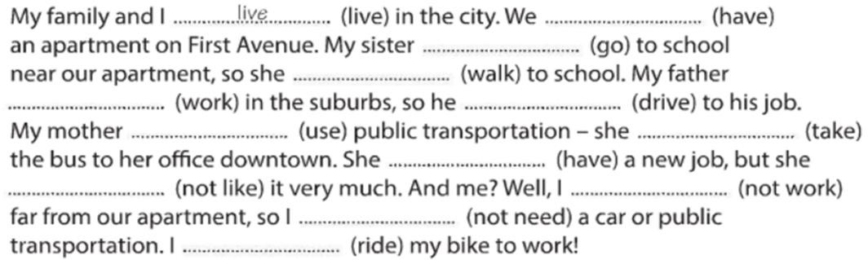

**live**

**haves**

**goes**

**walks**

**works**

**drives**

**uses takes**

**has**

**Doesn´t like Not work**

**Not need**

**ride**

**Exercise 2**. Complete the conversation with the correct words in the parentheses – Completa la conversación con las palabras correctas en el paréntesis.

# live has

**walk Don’t**

**take walk**

**have drive**

**work**

**works goes**

**Exercise 3**. Complete the sentences with the correct words in the parentheses – Completa las oraciones con las palabras correctas en el paréntesis.

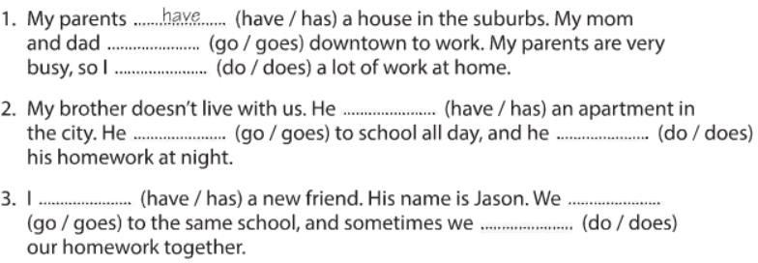

**have goes**

**do**

**has**

**goes**

**does**

**have**

**go**

**do**

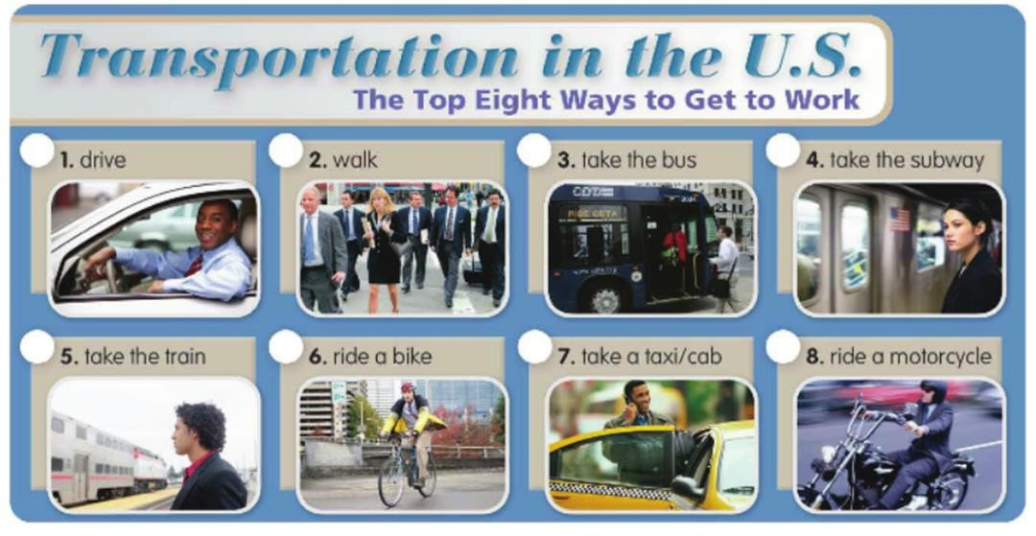

**Exercise 4**. Translate the vocabulary above – Traduce el vocabulario de arriba.

1. he drives
2. They walk
3. he takes the bus
4. she takes the subway
5. he takes the train
6. he rides a bike
7. he takes a taxi
8. he rides a motorcycle

**Exercise 5**. Complete the sentences with the correct words in the box – Completa las oraciones con las palabras correctas en la caja.

## mother

**father**

**husband wife**

**children**

**daughters son**

**sister brother**

**Exercise 6**. Responde las siguientes preguntas.

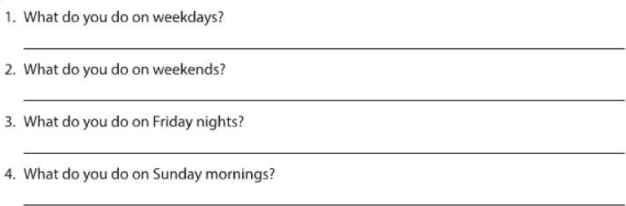

**I do my activities and help my dad with the cows**

**I feed the animals on the ranch**

**I visit to my friends**

**I'm going to the tortilleria to help my dad**